编号：
西北工业大学考试试题（卷）
2019 － 2020 学年第 2 学期
开课学院 航空学院 课程 粘性流体力学导论 学时 32
考试日期 2020年 月 日 考试时间 小时 考试形式（ 报告 ）（ A ）卷
题号 |  |  |  |  |  |  |  |  |  | 总分
得分

考生班级 |  | 学 号 |  | 姓 名
题1、思考简答
（1）粘性的微观物理机制是什么？
（2）雷诺数（Reynolds number）的含义？
（3）哪种边界层对壁面的剪切力大？

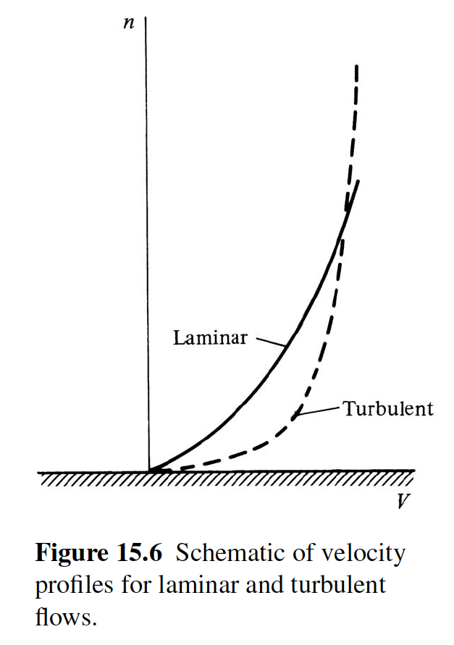

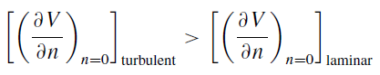

题2、思考简答

在雷诺实验装置中，雷诺为何需要站在高台上？分析说明层流、湍流和流动转捩三种不同的流动现象的特性。

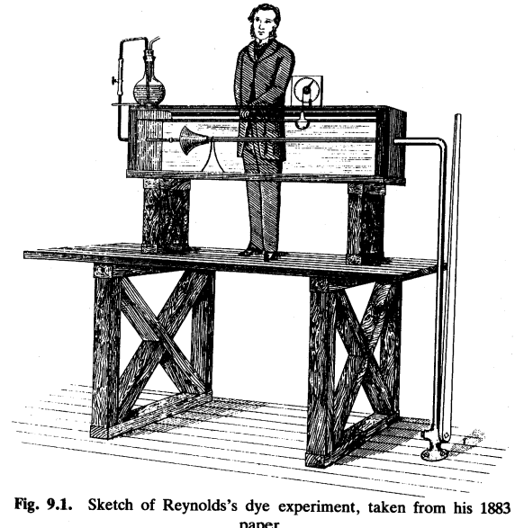

Laminar
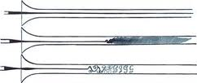
Transitional
Turbulent

题3、理论推导

对于可压缩各向同性牛顿流体，按照牛顿第二定律，采用无限小流体单元模型，推导 y 方向的流动动量方程：

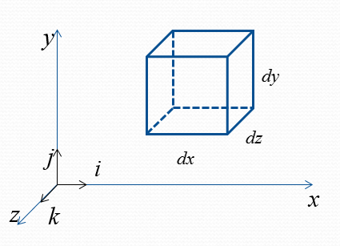

题4、分析推导

给定参考量:
ρ∞, V∞, p∞, T∞ and μ∞, k∞ are reference values (say, e.g., freestream values)
c is a reference length (say, the chord of an airfoil).

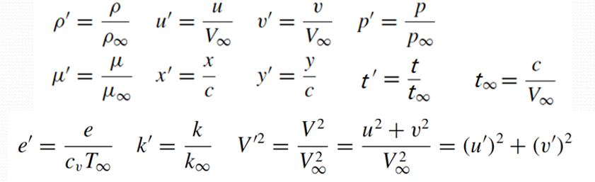
对以下流动控制方程进行无量纲化，分析流动相似参数

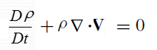

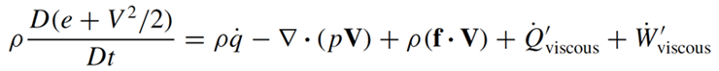

题5、分析计算

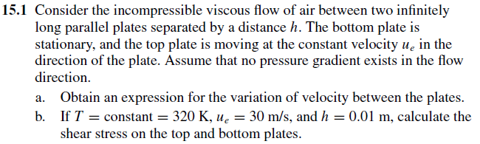

题6、分析计算

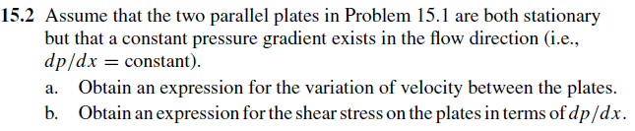

题7、分析推导

如图所示，对于不可压缩流动，已知边界层内的速度分布：

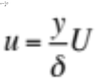

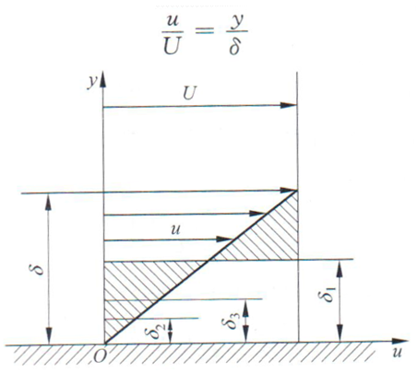
求边界层位移厚度和动量厚度：

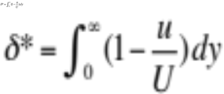
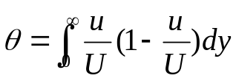

题8、分析推导

对以下二维定常无量纲能量方程进行量阶分析（order-of-magnitude analysis）

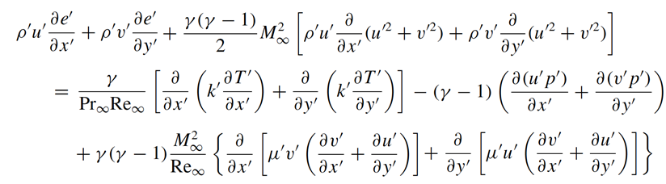
推导以下边界层有量纲能量方程：

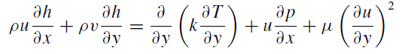

题9、分析计算

